Стальная стержневая конструкция находится под действием сил, моментов и распределения нагрузки.
Определить реакции опор твердого тела.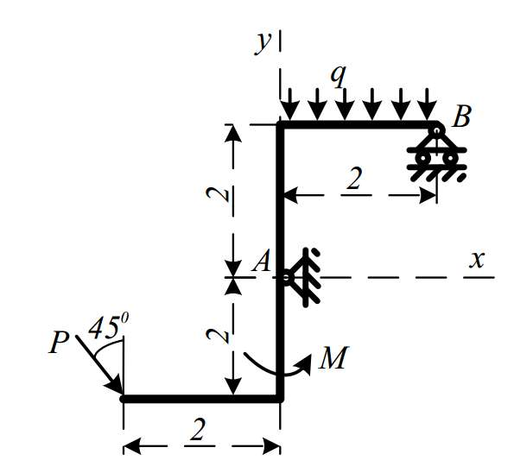
q | P | M
2 | 5 | 18

P-величина силы;
q-величина распределения нагрузки;
M-величина момента.

